BỘ GIÁO DỤC VÀ ĐÀO TẠO



**TRƯỜNG ĐẠI HỌC CÔNG NGHỆ TP. HỒ CHÍ MINH**

**ĐỒ ÁN MÔN HỌC LẬP TRÌNH MẠNG MÁY TÍNH**

**XÂY DỰNG ỨNG DỤNG NÓI CHUYỆN**

Ngành: **CÔNG NGHỆ THÔNG TIN**

Lớp: **21DTHD4**

**Giảng viên hướng dẫn:** Nguyễn Hoàng Nam

|  |  |  |
| --- | --- | --- |
| Sinh viên thực hiện: |  |  |
| Nguyễn Nhựt Minh | 2180608710 | 21DTHD4 |
| Võ Quốc Tân | 2180608423 | 21DTHD4 |

*Tp.HCM, ngày 16 tháng 12 năm 2024*

BỘ GIÁO DỤC VÀ ĐÀO TẠO

**TRƯỜNG ĐẠI HỌC CÔNG NGHỆ TP. HỒ CHÍ MINH**

**ĐỒ ÁN MÔN HỌC LẬP TRÌNH MẠNG MÁY TÍNH**

**XÂY DỰNG ỨNG DỤNG NÓI CHUYỆN**

**Ngành:** CÔNG NGHỆ THÔNG TIN

**Lớp:** 21DTHD4

**Giảng viên hướng dẫn:** Nguyễn Hoàng Nam

|  |  |  |
| --- | --- | --- |
| Sinh viên thực hiện: |  |  |
| Nguyễn Nhựt Minh | 2180608710 | 21DTHD4 |
| Võ Quốc Tân | 2180608423 | 21DTHD4 |

*Tp.HCM, ngày 16 tháng 12 năm 2024*

**LỜI MỞ ĐẦU**

Ngày nay, sự phát triển của công nghệ đã mang đến cho chúng ta những ứng dụng nói chuyện vô cùng tiện lợi, giúp kết nối mọi người trên toàn cầu. Tuy nhiên, để đáp ứng nhu cầu ngày càng cao của người dùng về tính năng, bảo mật và trải nghiệm người dùng, việc xây dựng một ứng dụng nói chuyện hoàn hảo vẫn là một thử thách lớn vì vậy nhóm chúng em quyết địn chọn đề tài “XÂY DỰNG ỨNG DỤNG NÓI CHUYỆN”, nhằm mục đích thiết kế và phát triển một ứng dụng nói chuyện đáp ứng các yêu cầu trên, đóng góp vào sự phát triển của ngành công nghiệp phần mềm và cải thiện chất lượng cuộc sống của người dùng.

**Đồ án này** nhằm mục tiêu thiết kế và phát triển một ứng dụng nói chuyện, tích hợp các tính năng hỗ trợ người dùng có trải nghiệm tốt hơn. Ứng dụng sẽ được sử dụng giao thức TCP/UDP để truyền tải và giao tiếp dữ liệu. Qua đồ án này, chúng em mong muốn đóng góp vào sự phát triển của ngành công nghiệp phần mềm và cung cấp cho người dùng một giải pháp giao tiếp hiệu quả và tiện lợi.

**LỜI CẢM ƠN**

Chúng em xin gửi lời cảm ơn sâu sắc đến khoa Công nghệ thông tin trường Đại học Công nghệ TP. Hồ Chí Minh đã tạo điều kiện cho chúng em có cơ hội được tiếp xúc và học tập để hoàn thành đề tài “XÂY DỰNG ỨNG DỤNG NÓI CHUYỆN”. Đặc biệt chúng em xin cảm ơn giảng viên hướng dẫn Nguyễn Hoàng Nam đã tận tình chỉ dạy, hỗ trợ chúng em trong đồ án môn học lần này. Những lời góp ý của thầy bước đầu đã đình hình được ý tưởng của chúng em, nhờ đó có thể hoàn thành đồ án một cách tốt nhất. Đồ án lần này không chỉ là một bài tập, mà còn là một dự án vô cùng ý nghĩa giúp chúng em học hỏi được nhiều hơn trong quá trình làm dự án và học tập.

**TP. Hồ Chí Minh, 19 tháng 12 năm 2024**

Sinh viên thực hiện

**Võ Quốc Tân**

**Nguyễn Nhựt Minh**

**NHẬN XÉT CỦA GIẢNG VIÊN**

...............................................................................................................................

...............................................................................................................................

...............................................................................................................................

...............................................................................................................................

...............................................................................................................................

...............................................................................................................................

...............................................................................................................................

...............................................................................................................................

...............................................................................................................................

...............................................................................................................................

...............................................................................................................................

...............................................................................................................................

...............................................................................................................................

...............................................................................................................................

...............................................................................................................................

...............................................................................................................................

...............................................................................................................................

...............................................................................................................................

...............................................................................................................................

...............................................................................................................................

...............................................................................................................................

...............................................................................................................................

...............................................................................................................................

...............................................................................................................................

...............................................................................................................................

...............................................................................................................................

...............................................................................................................................

...............................................................................................................................

...............................................................................................................................

**MỤC LỤC**

CHƯƠNG 1: TỔNG QUAN 5

1.1. Giới thiệu về đề tài: 5

*1.1.1. Mục tiêu đề tài:* 6

*1.1.2. Giải pháp thực hiện đề tài:* 6

1.2. Nhiệm vụ đồ án: 7

*1.2.1. Lý do chọn đề tài:* 7

*1.2.2. Ý nghĩa của đề tài:* 7

1.3. Cấu trúc của đồ án: 7

CHƯƠNG 2: CƠ SỞ LÝ THUYẾT 9

2.1. Các công cụ lập trình: 9

*2.1.1. Java:* 9

2.1.3. NetBeans IDE: 9

*2.1.4. MySql:* 10

*2.1.5. Radmin VPN:* 10

2.2. Giao thức mạng: 10

*2.2.1. Giao thức TCP:* 11

*2.2.3. Ứng dụng của giao thức mạng trong thực tế:* 13

CHƯƠNG 3: QUY TRÌNH HOẠT ĐỘNG VÀ PHƯƠNG PHÁP 16

3.1. Sơ đồ quy trình hoạt động: 16

3.2. Mô hình hoạt động của ứng dụng 16

*3.2.1. Thiết kế Database* 16

*3.2.2. Mô hình Activity Diagram của ứng dụng:* 17

3.3. Phương pháp truyền dữ liệu: 19

3.4. Kỹ thuật mã hóa và nén dữ liệu: 20

*3.4.1. Mã hóa dữ liệu thoại:* 20

*3.4.2. Nén dữ liệu:* 20

3.5. Xử lý gói tin và đảm bảo chất lượng: 21

*3.5.1. Đóng gói dữ liệu:* 21

*3.5.2. Kiểm tra lỗi:* 21

*3.5.3. Khắc phục mất gói tin:* 21

3.6. Kiến trúc mạng và mô hình triển khai: 21

*3.6.1. Kiến trúc Client - Server:* 21

*3.6.2. Kiến trúc Peer-to-Peer (P2P):* 22

3.7. Phương pháp đánh giá 23

*3.7.1. Thuật toán sử dụng* 23

*3.7.2. Ưu điểm:* 23

*3.7.3. Nhược điểm:* 23

CHƯƠNG 4: TRIỂN KHAI ỨNG DỤNG 24

4.1. Ứng dụng phí Client. 24

*4.1.1. Giao diện đăng nhập tài khoản:* 24

*4.1.2. Giao diện đăng ký tài khoản* 25

*4.1.3. Giao diện trang chủ:* 26

*4.1.4. Chức năng tìm kiếm người dùng.* 27

*4.1.5. Chức năng hiển thị danh sách người dùng:* 27

*4.1.6. Chức năng nói chuyện giữa hai máy:* 28

5.1. Kết luận: 30

*5.1.1. Kiến thức học được:* 30

*5.1.2. Kết quả đã thực nghiệm:* 30

*5.1.3. Những vấn đề gặp phải:* 31

5.1.3.1. Vấn đề chưa giải quyết được: 31

5.1.3.2. Vấn đề đã giải quyết được: 31

5.2. Hướng phát triển: 31

**MỤC HÌNH ẢNH**

Hình 2. 1: Hình ảnh sơ đồ trạng thái của TCP – phiên bản đơn giản hoá 11

Hình 2. 2: Hình ảnh cách hoạt động của giao thức UDP 12

Hình 3. 1: Sơ đồ quy trình hoạt động 15

Hình 3. 2: Hình Database users 15

Hình 3. 3: Hình sơ đồ activity chức năng Đăng ký 16

Hình 3. 4: Hình sơ đồ activity chức năng Đăng nhập 17

Hình 3. 5: Hình sơ đồ activity chức năng nói chuyện 18

Hình 3. 6: Hình kiến trúc Client – Server 20

Hình 3. 7:Hình ảnh Peer to Peer 21

Hình 4. 1: Giao diện đăng nhập 24

Hình 4. 2: Giao diện đăng ký 25

Hình 4. 3: Giao diện trang chủ 26

Hình 4. 4: Chức năng tìm kiếm người dùng 27

Hình 4. 5: Chức năng hiển thị danh sách 28

Hình 4. 6: Chức năng nói chuyện 29

**PHÂN CÔNG CÔNG VIỆC NHÓM**

|  |  |  |  |  |
| --- | --- | --- | --- | --- |
| STT | Họ và tên | MSSV | Công việc | Phần trăm |
| 1 | Võ Quốc Tân | 2180608423 | Thiết kế hệ thống, tạo các chức năng | 50% |
| 2 | Nguyễn Nhựt Minh | 2180608710 | Thiết kế dữ liệu, tạo các chức năng | 50% |

* Thời gian thực hiện: từ ngày 12/12/2024 đến 21/12/2024.

# **CHƯƠNG 1: TỔNG QUAN**

* 1. **Giới thiệu về đề tài**

Trong thời đại công nghệ số, việc truyền tải dữ liệu qua mạng internet một cách nhanh chóng, ổn định và hiệu quả đóng vai trò rất quan trọng trong giao tiếp. Ứng dụng các giao thức TCP (Transmission Control Protocol) và UDP (User Datagram Protocol) trong việc xây dựng các hệ thống liên lạc giúp đảm bảo chất lượng truyền tải thông tin, phù hợp với nhiều mục đích sử dụng như giao tiếp thời gian thực, truyền dữ liệu âm thanh hoặc video.

Mục tiêu của đề tài là phát triển một ứng dụng nói chuyện dựa trên giao thức TCP/UDP, cho phép người dùng kết nối và giao tiếp với nhau thông qua mạng internet. Ứng dụng sẽ hỗ trợ các tính năng như gửi và nhận dữ liệu âm thanh trong thời gian thực, quản lý kết nối giữa các thiết bị và tối ưu hóa hiệu suất truyền tải trên các mạng có băng thông khác nhau.

Giải pháp thực hiện bao gồm việc sử dụng giao thức TCP để đảm bảo truyền tải dữ liệu chính xác trong các tình huống cần độ tin cậy cao, và giao thức UDP để giảm độ trễ trong việc truyền dữ liệu âm thanh trong thời gian thực. Ứng dụng sẽ được thiết kế với cấu trúc server-client, trong đó máy chủ sẽ chịu trách nhiệm điều phối các kết nối và quản lý thông tin người dùng, còn các thiết bị khách sẽ xử lý việc gửi và nhận dữ liệu âm thanh.

Việc xây dựng ứng dụng này không chỉ đáp ứng nhu cầu giao tiếp hiện nay mà còn mở ra cơ hội phát triển thêm nhiều tính năng, chẳng hạn như bảo mật thông tin liên lạc, hỗ trợ nhiều người tham gia cùng lúc hoặc tích hợp các giao thức khác để tối ưu hóa trải nghiệm người dùng. Đây là một lĩnh vực nghiên cứu và phát triển có ý nghĩa thực tiễn cao, phù hợp với xu thế công nghệ hiện nay.

* + 1. *Mục tiêu đề tài*

Đề tài này nhằm xây dựng một ứng dụng hỗ trợ người dùng giao tiếp qua giọng nói, với các tính năng nhận diện âm thanh. Mục tiêu cuối cùng là tạo ra một công cụ giúp người dùng tương tác dễ dàng hơn với các dịch vụ thông minh qua việc sử dụng giọng nói.

Mục tiêu của đề tài là xây dựng một ứng dụng giao tiếp thời gian thực sử dụng các giao thức TCP/UDP. Ứng dụng cho phép người dùng kết nối, truyền tải dữ liệu âm thanh qua mạng internet với hiệu suất cao, độ trễ thấp và đảm bảo chất lượng giao tiếp ổn định.

Ứng dụng sẽ được thiết kế với cấu trúc server-client, trong đó:

* **Giao thức TCP** đảm bảo tính chính xác, đáng tin cậy khi truyền dữ liệu.
* **Giao thức UDP** hỗ trợ tốc độ truyền tải nhanh, đáp ứng nhu cầu giao tiếp thời gian thực như trò chuyện âm thanh.
  + 1. *Giải pháp thực hiện đề tài*
* **Lựa chọn giao thức:** Ứng dụng sử dụng cả TCP và UDP dựa trên từng nhu cầu cụ thể. TCP được sử dụng để trao đổi thông tin cần độ chính xác cao như danh sách kết nối, thông báo hệ thống. UDP được áp dụng để truyền dữ liệu âm thanh thời gian thực, giảm độ trễ trong giao tiếp.
* **Xây dựng mô hình server-client:** Máy chủ quản lý kết nối, định tuyến và duy trì trạng thái người dùng, trong khi các máy khách thực hiện việc gửi và nhận dữ liệu.
* **Tối ưu hóa hiệu suất:** Sử dụng thuật toán nén dữ liệu và cơ chế xử lý mất gói tin để nâng cao chất lượng âm thanh trong môi trường mạng không ổn định.
* **Bảo mật thông tin:** Ứng dụng mã hóa dữ liệu truyền qua mạng để đảm bảo an toàn cho người dùng.
  1. **Nhiệm vụ đồ án**
     1. *Lý do chọn đề tài*
* **Xu hướng công nghệ:** Giao thức TCP/UDP là nền tảng của các hệ thống truyền tải dữ liệu trong mạng internet. Việc ứng dụng chúng vào giao tiếp thời gian thực giúp đáp ứng nhu cầu sử dụng ngày càng cao.
* **Thực tiễn:** Ứng dụng này có thể hỗ trợ giao tiếp cá nhân, doanh nghiệp hoặc các tổ chức giáo dục, giúp nâng cao hiệu quả trong làm việc từ xa hoặc giao tiếp trực tuyến.
* **Tiềm năng phát triển:** Hệ thống có thể mở rộng với các tính năng nâng cao như trò chuyện video, hội nghị trực tuyến hoặc tích hợp với các công nghệ IoT.
  + 1. *Ý nghĩa của đề tài*
* **Giá trị thực tiễn:** Cung cấp giải pháp giao tiếp thời gian thực hiệu quả, phù hợp với nhiều mục đích như trò chuyện cá nhân, làm việc nhóm hoặc hỗ trợ dịch vụ khách hàng.
* **Ứng dụng rộng rãi:** Đề tài không chỉ mang lại giá trị trong việc nghiên cứu công nghệ mà còn tạo ra sản phẩm có khả năng ứng dụng thực tế trong nhiều lĩnh vực.
* **Đóng góp kiến thức:** Tăng cường hiểu biết về các giao thức mạng, cách xây dựng hệ thống giao tiếp hiệu quả và các biện pháp tối ưu hóa chất lượng truyền tải.
  1. **Cấu trúc của đồ án**

Chương 1: Tổng quan

Chương 2: Cơ sở lý thuyết

Chương 3: Quy trình hoạt động và phương pháp

Chương 4: Triển khai ứng dụng

Chương 5: Kết luận và hướng phát triển đồ án

# **CHƯƠNG 2: CƠ SỞ LÝ THUYẾT**

## **2.1. Các công cụ lập trình**

*2.1.1. Java*

2.1.1.1. Tổng quan

Java là một ngôn ngữ lập trình bậc cao, hướng đối tượng và có khả năng chạy trên nhiều nền tảng thông qua máy ảo Java (JVM). Được phát triển bởi Sun Microsystems vào năm 1995, Java trở thành một trong những ngôn ngữ phổ biến nhất, được sử dụng rộng rãi trong phát triển ứng dụng desktop, web và hệ thống nhúng.

2.1.1.2. Một số ưu điểm của Java

* **Đa nền tảng:** Code Java có thể chạy trên nhiều hệ điều hành khác nhau nhờ vào JVM (Java Virtual Machine).
* **Hướng đối tượng:** Hỗ trợ tốt lập trình hướng đối tượng, giúp code dễ quản lý và mở rộng.
* **Bảo mật:** Java có các cơ chế bảo mật mạnh mẽ để ngăn chặn các cuộc tấn công.
* **Cộng đồng lớn:** Có một cộng đồng người dùng lớn, nhiều thư viện và framework hỗ trợ.
* **Hiệu suất cao:** JVM đã được tối ưu hóa để cung cấp hiệu suất tốt.

2.1.3. NetBeans IDE

2.1.3.1. Tổng quan

NetBeans là một môi trường phát triển tích hợp (IDE) miễn phí và mã nguồn mở, hỗ trợ nhiều ngôn ngữ lập trình như Java, C/C++, PHP và HTML5. Đây là công cụ hữu ích trong việc viết mã, kiểm thử và triển khai ứng dụng.

2.1.3.2. Tính năng của IDE

* **Giao diện trực quan:** Dễ sử dụng, hỗ trợ kéo thả.
* **Hỗ trợ gỡ lỗi:** Cung cấp công cụ mạnh mẽ để kiểm tra và sửa lỗi.
* **Tích hợp Maven và Git:** Dễ dàng quản lý dự án và phiên bản mã nguồn.
* **Hỗ trợ nhiều ngôn ngữ lập trình:** Đáp ứng đa dạng nhu cầu phát triển.

### *2.1.4. MySql*

2.1.4.1. Tổng quan

MySQL là một hệ quản trị cơ sở dữ liệu quan hệ (RDBMS) mã nguồn mở, được sử dụng rộng rãi để lưu trữ và quản lý dữ liệu.

Vì MySQL là hệ quản trị cơ sở dữ liệu tốc độ cao, ổn định và dễ sử dụng, có tính khả chuyển, hoạt động trên nhiều hệ điều hành cung cấp một hệ thống lớn các hàm tiện ích rất mạnh. Với tốc độ và tính bảo mật cao, MySQL rất thích hợp cho các ứng dụng có truy cập CSDL trên internet.

2.1.4.1. Một số ưu điểm của MySQL

* **Hiệu suất cao:** MySQL có thể xử lý được một lượng lớn dữ liệu.
* **Đa nền tảng:** Có thể chạy trên nhiều hệ điều hành khác nhau.
* **Mở rộng:** Có thể dễ dàng mở rộng để đáp ứng nhu cầu của các ứng dụng lớn.
* **Cộng đồng lớn:** Có một cộng đồng người dùng lớn, nhiều tài liệu và hỗ trợ.

### *2.1.5. Radmin VPN*

2.1.5.1. Tổng quan

Radmin VPN là một phần mềm tạo mạng riêng ảo (VPN), cho phép kết nối các máy tính từ xa một cách an toàn.

2.1.5.1. Một số ưu điểm của Radmin

• **Dễ sử dụng:** Giao diện người dùng đơn giản, dễ sử dụng.

• **Bảo mật:** Sử dụng mã hóa để bảo vệ dữ liệu truyền đi.

• **Kết nối từ xa:** Cho phép kết nối và điều khiển máy tính từ xa.

## **2.2. Giao thức mạng**

**Giao thức mạng** là một tập hợp các quy tắc và tiêu chuẩn được thiết lập để điều phối và quản lý việc truyền tải dữ liệu giữa các thiết bị trong một mạng máy tính. 1 Nói một cách đơn giản, giao thức mạng giống như một ngôn ngữ chung mà các thiết bị sử dụng để giao tiếp với nhau.

**Tại sao giao thức mạng lại quan trọng?**

* **Đảm bảo sự tương thích:** Nhờ có giao thức mạng, các thiết bị từ các nhà sản xuất khác nhau có thể kết nối và giao tiếp với nhau một cách hiệu quả.
* **Quản lý lưu lượng:** Giao thức mạng giúp điều phối lưu lượng dữ liệu trên mạng, tránh tình trạng tắc nghẽn.
* **Bảo mật:** Nhiều giao thức mạng cung cấp các cơ chế bảo mật để bảo vệ dữ liệu truyền đi.

### *2.2.1. Giao thức TCP*

#### 2.2.1.1. Tổng quan

TCP (Transmission Control Protocol) là một giao thức truyền dữ liệu tin cậy, đảm bảo dữ liệu được truyền đến đích một cách chính xác và đầy đủ. TCP chia dữ liệu thành các gói tin nhỏ, gửi đi và nhận lại các xác nhận.

#### 2.2.1.2. Hoạt động của giao thức

TCP đòi hỏi thiết lập kết nối trước khi bắt đầu gửi dữ liệu và kết thúc kết nối khi việc gửi dữ liệu hoàn tất. Cụ thể, các kết nối TCP có ba pha:

1. Thiết lập kết nối
2. Truyền dữ liệu
3. Kết thúc kết nối

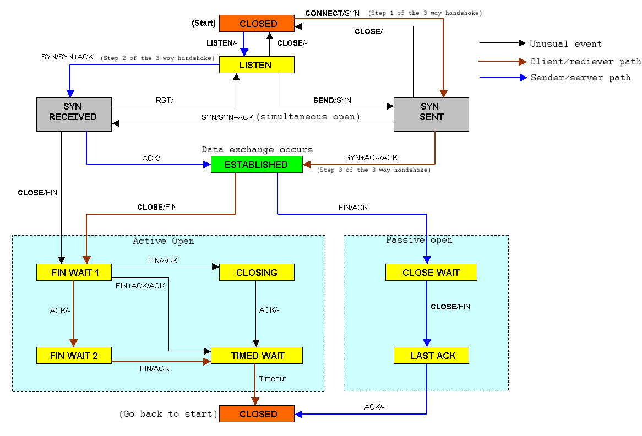

*Hình 2. 1: Hình ảnh sơ đồ trạng thái của TCP – phiên bản đơn giản hoá*

*2.2.2. Giao thức UDP*

#### 2.2.2.1. Tổng quan

UDP (User Datagram Protocol) là một giao thức truyền dữ liệu không tin cậy, không đảm bảo dữ liệu được truyền đến đích. UDP thường được sử dụng cho các ứng dụng thời gian thực, không yêu cầu độ tin cậy cao như truyền âm thanh, video.

#### 2.2.2.2. UDP hoạt động của giao thức

Giao thức UDP hoạt động tương tự như TCP, nhưng nó bỏ qua quá trình kiểm tra lỗi. Khi một ứng dụng sử dụng giao thức UDP, các gói tin được gửi cho bên nhận và bên gửi không phải chờ để đảm bảo bên nhận đã nhận được gói tin, do đó nó lại tiếp tục gửi gói tin tiếp theo. Nếu bên nhận bỏ lỡ một vài gói tin UDP, họ sẽ mất vì bên gửi không gửi lại chúng. Do đó thiết bị có thể giao tiếp nhanh hơn.

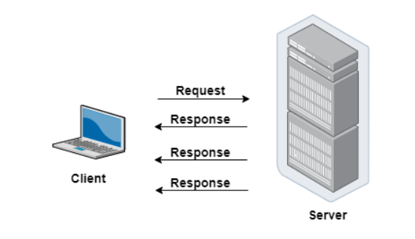

*Hình 2. 2: Hình ảnh cách hoạt động của giao thức UDP*

### *2.2.3. Ứng dụng của giao thức mạng trong thực tế*

#### 2.2.3.1. Truy cập Internet

* **HTTP (Hypertext Transfer Protocol):** Giao thức này cho phép trình duyệt web của bạn tải các trang web từ máy chủ. Khi bạn nhập một địa chỉ URL vào trình duyệt, một yêu cầu HTTP được gửi đến máy chủ để lấy nội dung trang và hiển thị trên màn hình của bạn.
* **HTTPS (Hypertext Transfer Protocol Secure):** Đây là phiên bản bảo mật của HTTP, sử dụng mã hóa để bảo vệ dữ liệu truyền đi, đặc biệt là khi bạn nhập thông tin cá nhân như mật khẩu hoặc thông tin thanh toán.
* **DNS (Domain Name System):** Khi bạn nhập một địa chỉ web (ví dụ: [đã xoá URL không hợp lệ]), DNS sẽ chuyển đổi địa chỉ này thành một địa chỉ IP (một chuỗi số) mà máy tính có thể hiểu để tìm thấy máy chủ của Google.

#### 2.2.3.2. Gửi và nhận email

* **SMTP (Simple Mail Transfer Protocol):** Giao thức này được sử dụng để gửi email từ máy tính của bạn đến máy chủ thư.
* **POP3 (Post Office Protocol version 3) và IMAP (Internet Message Access Protocol):** Các giao thức này cho phép bạn tải email từ máy chủ thư về máy tính của mình để đọc.

#### 2.2.3.3. Truyền file

* **FTP (File Transfer Protocol):** Giao thức này được sử dụng để truyền các file lớn giữa các máy tính.
* **SFTP (SSH File Transfer Protocol):** Đây là phiên bản bảo mật của FTP, sử dụng SSH để mã hóa dữ liệu truyền đi.

#### 2.2.3.4. Truy cập mạng xã hội

* **Các giao thức như HTTP, HTTPS:** Các mạng xã hội như Facebook, Twitter sử dụng HTTP và HTTPS để truyền tải nội dung đến người dùng.
* **WebSocket:** Một giao thức mới hơn, cho phép truyền thông hai chiều giữa trình duyệt và máy chủ, giúp các ứng dụng web hoạt động mượt mà hơn.

#### 2.2.3.5. Stream video và âm thanh

* **RTMP (Real-Time Messaging Protocol):** Giao thức này được sử dụng rộng rãi để truyền phát video trực tuyến.
* **HLS (HTTP Live Streaming):** Một giao thức khác được sử dụng để truyền phát video trực tuyến, đặc biệt trên các thiết bị di động.

#### 2.2.3.6. Mạng nội bộ doanh nghiệp

* **TCP/IP:** Là bộ giao thức cơ bản cho hầu hết các mạng nội bộ, cho phép các máy tính trong cùng một mạng giao tiếp với nhau.
* **DHCP (Dynamic Host Configuration Protocol):** Giao thức này tự động cấp phát địa chỉ IP cho các thiết bị khi chúng kết nối với mạng.
* **SNMP (Simple Network Management Protocol):** Giao thức này được sử dụng để quản lý và giám sát các thiết bị mạng.

#### 2.2.3.7. Mạng di động

* **GSM (Global System for Mobile communications):** Giao thức này được sử dụng rộng rãi trong các mạng di động 2G.
* **UMTS (Universal Mobile Telecommunications System):** Giao thức này được sử dụng trong các mạng di động 3G.
* **LTE (Long-Term Evolution):** Giao thức này được sử dụng trong các mạng di động 4G và 5G.

#### 2.2.3.8. Internet of Things (IoT)

* **MQTT (Message Queuing Telemetry Transport):** Giao thức này được sử dụng rộng rãi trong các hệ thống IoT để trao đổi dữ liệu giữa các thiết bị với ít băng thông.
* **CoAP (Constrained Application Protocol):** Giao thức này được thiết kế đặc biệt cho các thiết bị IoT có tài nguyên hạn chế.

# **CHƯƠNG 3: QUY TRÌNH HOẠT ĐỘNG VÀ PHƯƠNG PHÁP**

## **3.1. Sơ đồ quy trình hoạt động**

**Mô tả quy trình hoạt động của ứng dụng nói chuyện:**

Quy trình hoạt động được chia thành các bước chính để đảm bảo tính liền mạch trong giao tiếp dữ liệu:

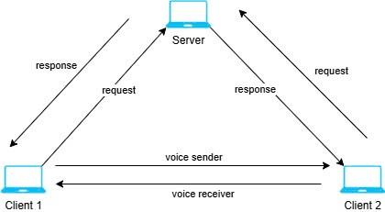

*Hình 3. 1: Sơ đồ quy trình hoạt động*

## **3.2. Mô hình hoạt động của ứng dụng**

### *3.2.1. Thiết kế Database*

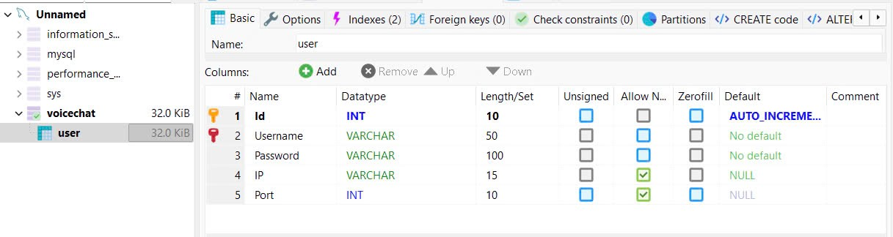

*Hình 3. 2: Hình Database users*

### *3.2.2. Mô hình Activity Diagram của ứng dụng*

#### 3.2.1.1. Chức năng Đăng ký của ứng dụng

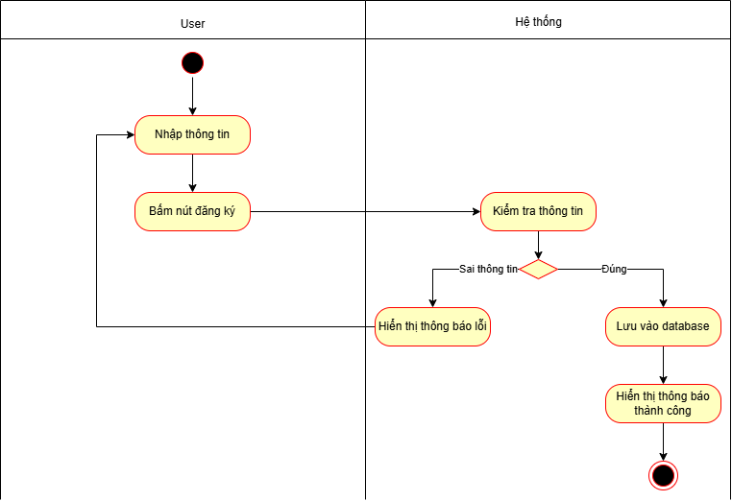

*Hình 3. 3: Hình sơ đồ activity chức năng Đăng ký*

#### 3.2.1.1. Chức năng Đăng nhập của ứng dụng

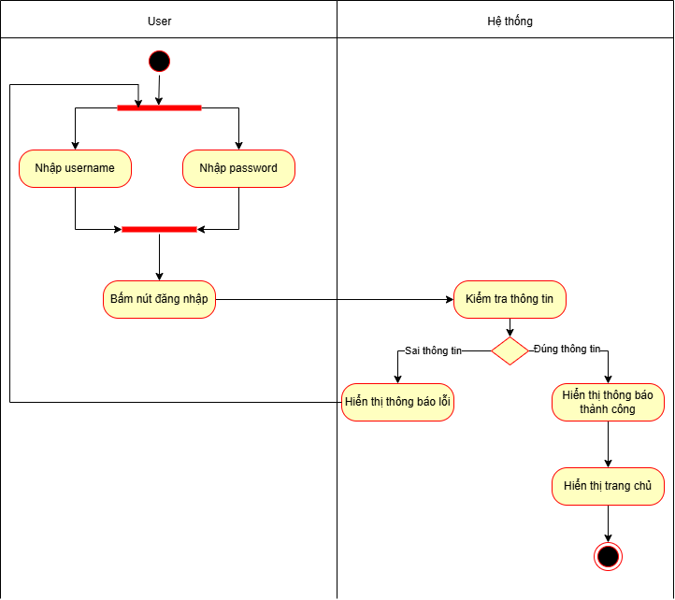

*Hình 3. 4: Hình sơ đồ activity chức năng Đăng nhập*

#### 3.2.1.2. Chức năng nói chuyện của ứng dụng

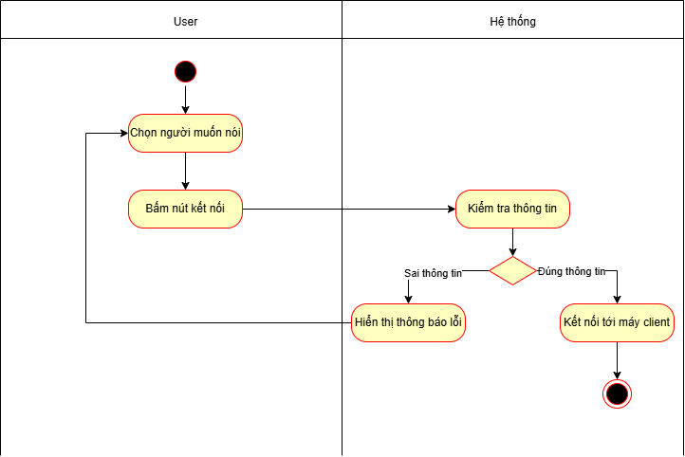

*Hình 3. 5: Hình sơ đồ activity chức năng nói chuyện*

## **3.3. Phương pháp truyền dữ liệu**

Trong ứng dụng nói chuyện sử dụng TCP/UDP, phương pháp truyền dữ liệu được tối ưu hóa dựa trên yêu cầu cụ thể của từng giai đoạn trong quy trình hoạt động:

* **Thiết lập kết nối (TCP):**
  1. Giao thức TCP được sử dụng để thiết lập và duy trì một kết nối ổn định giữa các thiết bị. TCP đảm bảo các gói tin được gửi đi theo thứ tự, không bị mất mát và được xác nhận bởi bên nhận trước khi tiếp tục gửi gói mới.
  2. Cụ thể, TCP đảm bảo quá trình khởi tạo phiên giao tiếp và tín hiệu kết thúc phiên làm việc được thực hiện chính xác.
* **Truyền dữ liệu thoại (UDP):**
  1. Trong giai đoạn truyền dữ liệu thoại, giao thức UDP được lựa chọn vì tốc độ và hiệu quả cao, giảm thiểu độ trễ trong truyền dữ liệu. UDP cho phép gửi các gói tin mà không yêu cầu xác nhận từ phía nhận, giúp tối ưu hóa băng thông cho các ứng dụng thời gian thực.
  2. Để giảm thiểu nhược điểm của UDP (mất gói tin), các gói tin được đánh số thứ tự trước khi truyền để đảm bảo khả năng tái tạo chính xác.

## **3.4. Kỹ thuật mã hóa và nén dữ liệu**

### *3.4.1. Mã hóa dữ liệu thoại*

Âm thanh được ghi lại từ micro sẽ được mã hóa thành tín hiệu số trước khi truyền đi. Một số thuật toán phổ biến để mã hóa âm thanh bao gồm:

* **PCM (Pulse Code Modulation):** Được sử dụng cho tín hiệu âm thanh không nén.
* **G.711:** Một chuẩn mã hóa âm thanh cho truyền thông thoại với độ trễ thấp.
* **Opus Codec:** Phù hợp cho cả âm thanh chất lượng cao và băng thông thấp, thường sử dụng trong VoIP.

### *3.4.2. Nén dữ liệu*

Để giảm băng thông sử dụng, âm thanh sau khi mã hóa có thể được nén. Quá trình nén giúp giảm kích thước gói tin, nhưng vẫn duy trì chất lượng âm thanh ở mức chấp nhận được. Các thuật toán nén như **AAC (Advanced Audio Codec)** hoặc **SILK (sử dụng trong Skype)** có thể được tích hợp.

## **3.5. Xử lý gói tin và đảm bảo chất lượng**

### *3.5.1. Đóng gói dữ liệu*

Dữ liệu âm thanh sau khi mã hóa và nén được chia thành các gói tin nhỏ, mỗi gói có một tiêu đề (header) chứa thông tin về thứ tự gói, nguồn gốc, và checksum để kiểm tra lỗi.

### *3.5.2. Kiểm tra lỗi*

Mỗi gói tin được gửi đi qua UDP sẽ được kiểm tra checksum để đảm bảo dữ liệu không bị hỏng trong quá trình truyền. Nếu phát hiện lỗi, thiết bị nhận có thể yêu cầu gửi lại gói tin hoặc loại bỏ gói lỗi (tùy thuộc vào thiết lập ứng dụng).

### *3.5.3. Khắc phục mất gói tin*

Trong trường hợp gói tin bị mất, ứng dụng có thể tái tạo dữ liệu dựa trên các gói tin nhận được hoặc thực hiện bù tín hiệu (interpolation) để duy trì chất lượng thoại.

## **3.6. Kiến trúc mạng và mô hình triển khai**

### *3.6.1. Kiến trúc Client - Server*

* Trong kiến trúc này, tất cả dữ liệu thoại từ các thiết bị Client sẽ được chuyển đến một máy chủ trung gian trước khi chuyển tiếp đến thiết bị nhận.
* Ưu điểm: Đơn giản trong quản lý và bảo mật; phù hợp với các môi trường mạng phức tạp.
* Nhược điểm: Dễ trở thành điểm nghẽn nếu máy chủ quá tải.

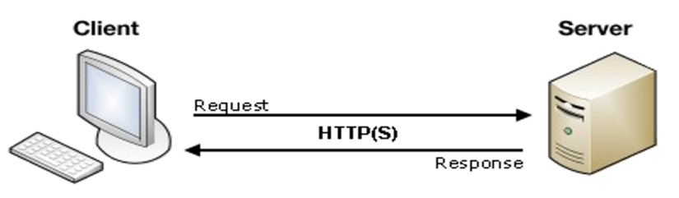

*Hình 3. 6: Hình kiến trúc Client – Server*

### *3.6.2. Kiến trúc Peer-to-Peer (P2P)*

* Các thiết bị liên lạc trực tiếp với nhau mà không cần qua máy chủ trung gian, sử dụng giao thức STUN hoặc TURN để thiết lập kết nối trong trường hợp NAT Traversal.
* Ưu điểm: Giảm độ trễ, tiết kiệm băng thông máy chủ.
* Nhược điểm: Khó quản lý kết nối và bảo mật trong mạng phức tạp.

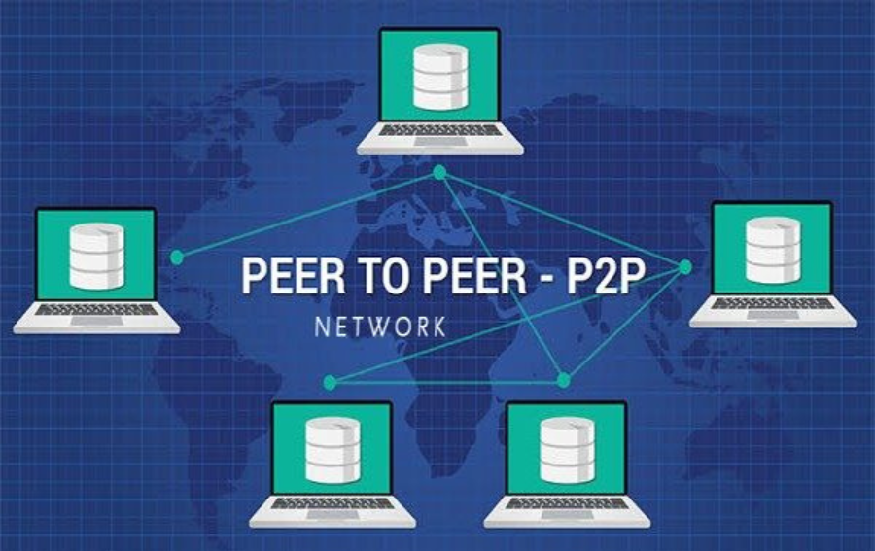

*Hình 3. 7:Hình ảnh Peer to Peer*

## **3.7. Phương pháp đánh giá**

### *3.7.1. Thuật toán sử dụng*

* **TCP Sliding Window:** Được áp dụng để tối ưu hóa việc truyền tải dữ liệu trong giao thức TCP, đảm bảo tính liền mạch và hiệu quả.
* **UDP Packet Prioritization:** Gói tin UDP được ưu tiên dựa trên mức độ quan trọng của dữ liệu thoại, đảm bảo thông tin quan trọng được xử lý trước.

### *3.7.2. Ưu điểm*

* Độ trễ thấp nhờ việc sử dụng UDP trong truyền dữ liệu thoại.
* Độ ổn định cao trong thiết lập và kết thúc phiên làm việc với TCP.
* Tối ưu hóa băng thông nhờ kỹ thuật mã hóa và nén dữ liệu.

### *3.7.3. Nhược điểm*

* Giao thức UDP dễ mất gói tin nếu kết nối mạng không ổn định.
* Yêu cầu xử lý mạnh mẽ ở phía Client để tái tạo dữ liệu thoại trong trường hợp mất gói.
* Sự phụ thuộc vào môi trường mạng: Hiệu suất có thể giảm nếu băng thông thấp hoặc độ trễ cao.

# **CHƯƠNG 4: TRIỂN KHAI ỨNG DỤNG**

## **4.1. Ứng dụng phí Client**

### *4.1.1. Giao diện đăng nhập tài khoản*

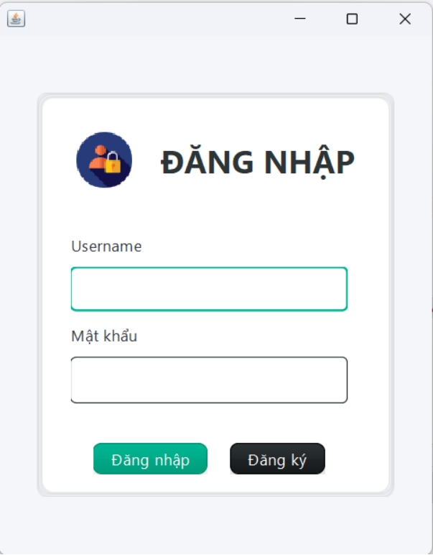

*Hình 4. 1: Giao diện đăng nhập*

### *4.1.2. Giao diện đăng ký tài khoản*

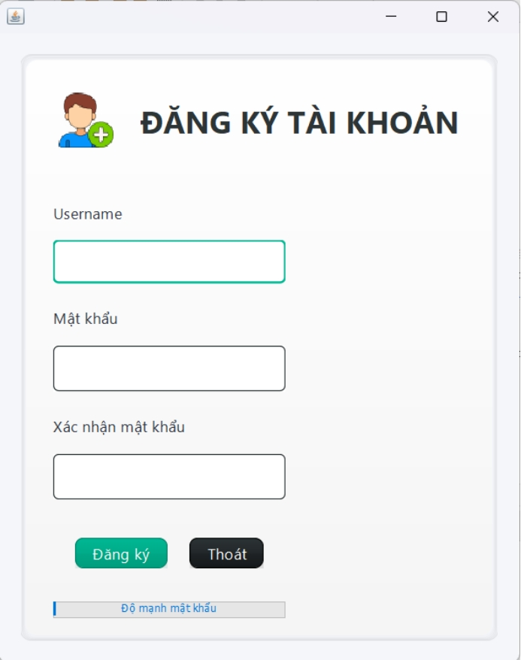

*Hình 4. 2: Giao diện đăng ký*

### *4.1.3. Giao diện trang chủ*

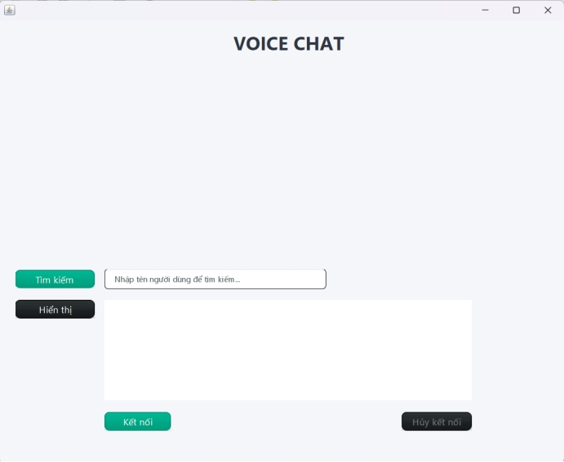

*Hình 4. 3: Giao diện trang chủ*

### *4.1.4. Chức năng tìm kiếm người dùng*

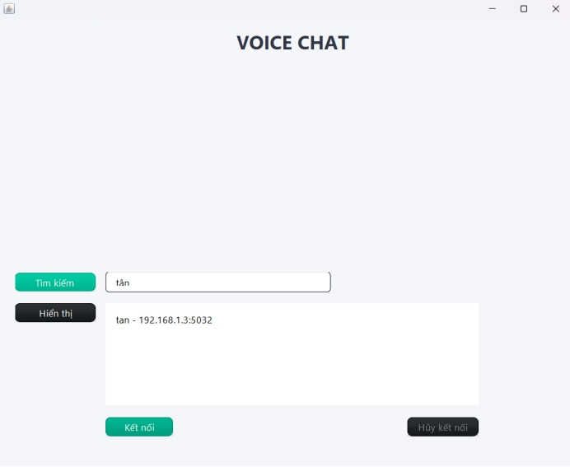

*Hình 4. 4: Chức năng tìm kiếm người dùng*

### *4.1.5. Chức năng hiển thị danh sách người dùng*

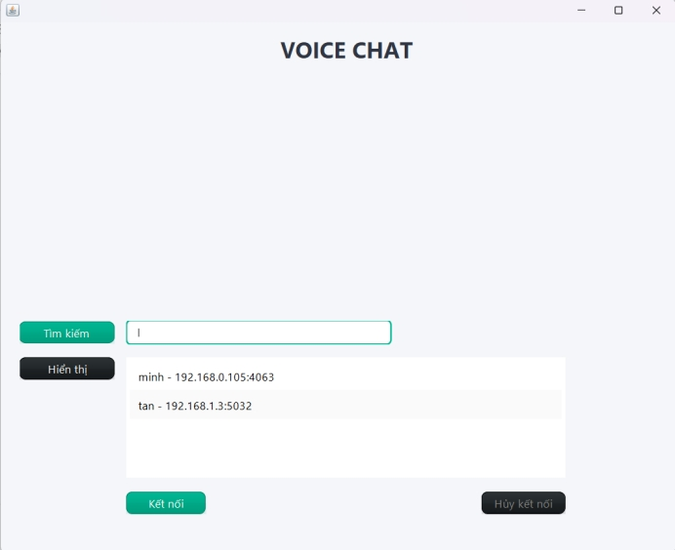

*Hình 4. 5: Chức năng hiển thị danh sách*

### *4.1.6. Chức năng nói chuyện giữa hai máy*

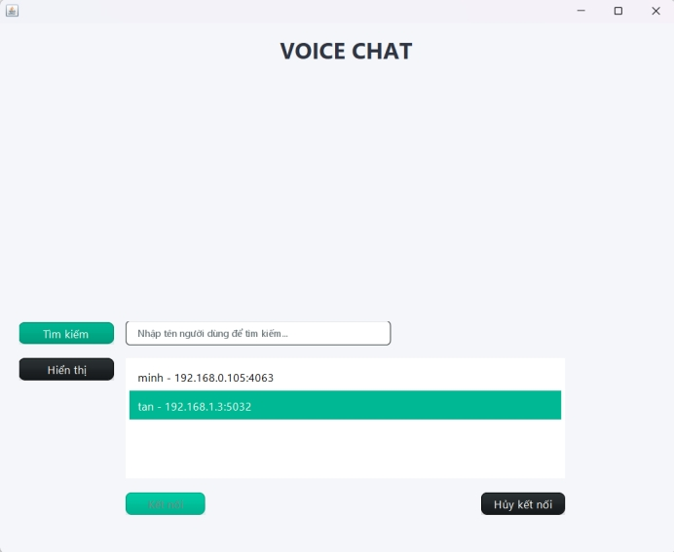

*Hình 4. 6: Chức năng nói chuyện*

**CHƯƠNG 5: KẾT LUẬN VÀ HƯỚNG PHÁT TRIỂN ĐỒ ÁN**

## **5.1. Kết luận**

### *5.1.1. Kiến thức học được*

#### 5.1.1.2. Tổng quan

Trong quá trình thực hiện đồ án **"Xây dựng ứng dụng nói chuyện sử dụng TCP/UDP"**, nhóm đã tích lũy được nhiều kiến thức quan trọng, bao gồm:

* **Kiến thức nền tảng về mạng máy tính:** Hiểu rõ nguyên lý hoạt động của giao thức TCP và UDP, cách dữ liệu được truyền tải qua mạng, cũng như ưu nhược điểm của từng giao thức.
* **Kỹ năng lập trình mạng:** Nắm vững cách sử dụng các ngôn ngữ lập trình như Java, C/C++ để xây dựng ứng dụng giao tiếp mạng.
* **Sử dụng công cụ phát triển:** Thành thạo việc sử dụng các công cụ hỗ trợ như NetBeans IDE, MySQL và Radmin VPN trong việc phát triển, kiểm thử và triển khai ứng dụng.
* **Giải quyết vấn đề:** Rèn luyện kỹ năng phân tích, xử lý lỗi trong quá trình phát triển ứng dụng, đặc biệt là khi tích hợp giao thức mạng và xử lý xung đột dữ liệu.

### *5.1.2. Kết quả đã thực nghiệm*

**Ứng dụng hoạt động ổn định:** Đã xây dựng thành công ứng dụng nói chuyện sử dụng giao thức TCP/UDP, đảm bảo tính ổn định khi truyền tải dữ liệu.

**Hiệu suất đạt yêu cầu:** Kiểm tra tốc độ truyền dữ liệu trong môi trường giả lập và thực tế cho thấy kết quả đạt mức kỳ vọng.

**Giao diện đơn giản, thân thiện:** Thiết kế giao diện đáp ứng nhu cầu cơ bản của người dùng với các tính năng trực quan.

**Tích hợp Radmin VPN:** Hỗ trợ khả năng kết nối từ xa, đảm bảo ứng dụng hoạt động trong môi trường mạng LAN và qua internet.

### *5.1.3. Những vấn đề gặp phải*

### 5.1.3.1. Vấn đề chưa giải quyết được

* **Khả năng mở rộng:** Ứng dụng chưa tối ưu để hoạt động với số lượng lớn người dùng đồng thời, do giới hạn tài nguyên và thiết kế hiện tại.
* **Độ trễ trong môi trường mạng yếu:** Hiệu năng chưa ổn định khi mạng có độ trễ cao hoặc băng thông thấp, đặc biệt khi sử dụng giao thức TCP.
* **Bảo mật:** Chưa tích hợp các cơ chế mã hóa dữ liệu mạnh mẽ để đảm bảo tính an toàn tuyệt đối trong truyền tải.

### 5.1.3.2. Vấn đề đã giải quyết được

* **Tích hợp TCP và UDP:** Xây dựng thành công ứng dụng kết hợp hai giao thức, tận dụng ưu điểm của từng giao thức để đáp ứng nhu cầu truyền tải dữ liệu.
* **Xử lý lỗi trong giao tiếp:** Đã triển khai cơ chế kiểm tra và khôi phục lỗi cơ bản khi mất gói tin hoặc trùng lặp gói tin.
* **Giao diện và tính năng:** Hoàn thiện giao diện đáp ứng tốt trải nghiệm người dùng và các chức năng nói chuyện cơ bản.

## **5.2. Hướng phát triển**

Dựa trên các kết quả đạt được và những hạn chế còn tồn tại, các hướng phát triển tiếp theo của đồ án bao gồm:

* **Nâng cấp hiệu năng:** Tối ưu hóa thuật toán xử lý dữ liệu và quản lý kết nối để ứng dụng hoạt động tốt hơn trong môi trường có số lượng lớn người dùng.
* **Cải thiện bảo mật:** Tích hợp các cơ chế mã hóa mạnh như SSL/TLS để bảo vệ dữ liệu khi truyền qua mạng.
* **Phát triển thêm tính năng:**
  + Hỗ trợ gọi video và chia sẻ tệp tin giữa các thiết bị.
  + Cung cấp tính năng ghi âm cuộc gọi và lưu trữ lịch sử liên lạc.
* **Khả năng tương thích:** Mở rộng hỗ trợ đa nền tảng, bao gồm hệ điều hành di động như Android và IOS.
* **Tích hợp trí tuệ nhân tạo:** Tích hợp AI vào ứng dụng để hỗ trợ dịch giọng nói thời gian thực hoặc nhận diện người nói.
* **Mở rộng quy mô:** Xây dựng phiên bản ứng dụng cho doanh nghiệp, hỗ trợ họp nhóm hoặc hội nghị trực tuyến với quy mô lớn.

**TÀI LIỆU THAM KHẢO**

**[1] <https://www.bkns.vn/asterisk-la-gi.html>**

**[2] <https://cmccloud.vn/tin-tuc/vmware-la-gi-137>**

**[3] <https://vinahost.vn/ubuntu-la-gi>**

**[4] <https://phonerlite.vi.softonic.com>**

**[5] [TCP vs. UDP: Differences Between the Two Protocols | Built In](https://builtin.com/articles/tcp-vs-udp)**